Что превратило обезьяну в человека?
Думаете труд? ДЕНЬГИ...
Американские этологи провели эксперимент по введению “трудовых” отношений в стае обезьян шимпанзе. Они придумали в вольере “работу” и “универсальный эквивалент” - деньги.
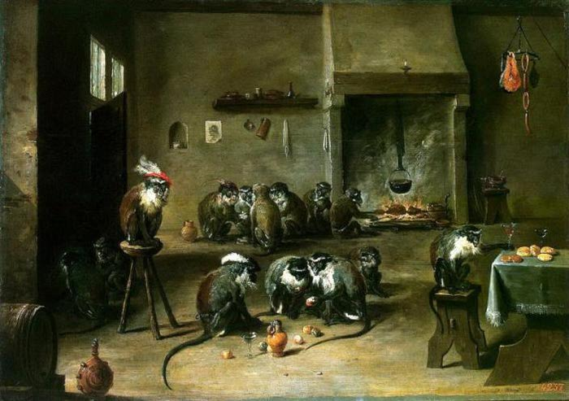
Работа состояла в том, чтобы дергать рычаг с усилием в 8 килограммов. Значительное усилие для некрупных шимпанзе. Это для них настоящий малоприятный труд. За каждый качок рычага обезьяна получала ветку винограда. Как только шимпанзе усвоили простое правило “работа = вознаграждение”, им тут же ввели промежуточный агент - разноцветные пластмассовые кружочки. Вместо винограда шимпанзе стали получать жетоны разного “номинала”.

За белый жетон можно было купить у людей одну ветку винограда, за синий - две, за красный - стакан газировки и так далее. Вскоре обезьянье общество расслоилось. В нем возникли те же самые типы, что и в человеческом стаде.
Появились трудоголики и лодыри, бандиты и накопители. Одна обезьяна умудрилась за 10 минут поднять рычаг 185 раз! Очень денег хотелось заработать. Кто-то из шимпанзе предпочитал не работать, а отнимать у других. Но главное, что отметили экспериментаторы, у обезьян проявились те черты характера, которые ранее не были заметны - жадность, жестокость и ярость в отстаивании своих денег, подозрительность друг к другу.
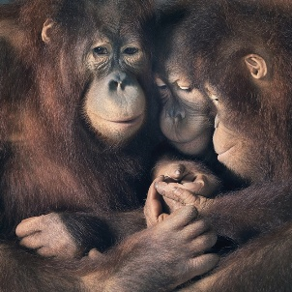
В продолжение изучения экономического поведения обезьянам вручили “деньги” в виде серебряных дисков, с отверстием в середине. Через несколько недель капуцины усвоили, что за эти монетки можно получать пищу. Экспериментатор, который в молодости увлекался марксизмом, не стал проверять, правда ли труд превращает обезьяну в человека. Он просто раздал обезьянам эти монетки и научил использовать их для покупки фруктов. Перед этим выяснили, кто что любит, чтобы установить для каждой из обезьян свою шкалу предпочтений.
Сначала такса была единой - за кислое яблоко и кисть сладкого винограда просили одинаковое
количество монет. Естественно, яблоки не

пользовались успехом, а запасы винограда таяли. Но картина резко поменялась, когда цена на яблоки вдвое снизилась. После довольно долгого замешательства обезьяны решали практически полностью потратить свои монеты на яблоки. И только изредка позволяли себе полакомиться виноградом. Типичное поведение людей в универмагах во время “распродаж".
Все это происходило – в 2005-м. И уже через 2 года, в 2007-м, некая Эльза Адесси из итальянского института когнитивных проблем научила тех же мартышек различать номинал денег, выбирая из фишек ту, которая "обеспечена" бОльшим количеством еды. А еще через год Эльза Адесси опубликовала работу, в которой рассказала, как она обучила мартышек даже обменным "финансовым операциям", и очень скоро (цитата) "обезьяны выбирали более “дорогие” фишки даже там, где их реальная ценность была меньше (в переводе на деньги – это взять одну купюру в 1000 вместо двадцати по 100), “обменный курс” между фишками был больше “обменного курса” между разными видами еды."
"В один из дней, когда все подопытные животные в общей клетке уже знали, что одни предметы стоят дороже, а другие дешевле, одна из обезьян проникла в отсек, где хранилась коммунальная касса, и присвоила все монетки себе, отбиваясь от людей, пытавшихся отобрать у нее металлическую добычу. Так обезьяны совершили первое “ограбление банка”.

Прошло еще несколько дней, и капуцины открыли для себя феномен проституции. Молодой самец дал монетку самке. Ученые думали, влюбился и сделал подарок. Ан нет, “девочка” вступила за деньги с кавалером в половую связь, а затем пошла к окошку, за которым дежурили ученые, и купила у них несколько виноградин.
Все остались довольны, особенно биологи, научившие зверей азам капиталистической экономики".
Вывод: Деньги у обезьян - источник жадности, жестокости и проституции... Иначе говоря, деньги - источник человеческих пороков!
--

ÿØÿà

